Лекция 5
Разработка технологического процесса ремонта экипажной части:
буксы

План лекции:
5.1. Ремонт буксы
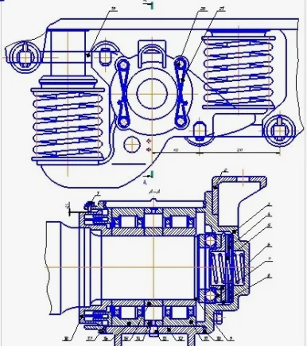

Ремонт буксы

Контрольные вопросы:
- Каким видам ревизии подвергаются буксы?
Осмотр и смазку букс производят при техническом обслуживании ТО-2, ТО-3 и текущем ремонте ТР-1. Промежуточную ревизию букс выполняют при текущем ремонте ТР-2. Полную ревизию и разборку букс для ремонта и замены дефектных деталей делают при текущем ремонте ТР-3. На промежуточной ревизии осматривают буксу, проверяют состояние уплотнений, войлочных фитилей, снимают осевые упоры и осматривают торцы осей, наружный роликоподшипник. Выборочно, на одной из трех букс делают лабораторный анализ масла; при неудовлетворительном анализе масла выявляют качество смазки в остальных буксах. Негодную смазку заменяют.
При полной ревизии, когда колесные пары выкатывают из-под тепловоза, буксы разбирают, шейки осей дефектоскопируют, роликовые подшипники после промывки осматривают, при необходимости ремонтируют, заменяют смазку.

- Основные неисправности буксовых узлов.
Ослабление и разрушение торцевого крепления подшипников. Причиной может быть жёсткая передача осевых нагрузок торцами роликов на приставной борт и торцевое крепление.
Трещины и разрывы внутренних колец. Появляются в эксплуатации преимущественно в начальной стадии при небольших пробегах. Причинами могут стать плохое качество металла, нарушения термообработки, нарушения технологии монтажа.
Ослабление натяга посадки (проворот) внутреннего кольца на шейке оси. Происходит из-за неправильного подбора и определения величины посадочного натяга внутренних колец, а также из-за несоблюдения температурного режима монтируемых деталей.
Износ и разрушение сепараторов. Происходят из-за обводнения или недостаточной смазки в подшипниках, а также из-за механических повреждений сепараторов.
Обводнение смазки. Происходит в результате попадания влаги в смазку из-за неправильного её хранения и нарушения технических требований к монтажу буксы.
Все перечисленные неисправности приводят к повышенному нагреву букс. На начальной стадии дефекты могут не вызывать повышенного нагрева, однако создавать при этом аварийные ситуации.

3. Какая маркировка наносится на крышки букс и зачем?
На крышки букс наносится следующая маркировка:
Для крайних колёсных пар на крышке буксы наносится маркировка «КР» высотой 10 мм. В выточку крышки буксы крайних колёсных пар вмонтирован амортизатор.
Для средних колёсных пар на крышке наносится маркировка «СР». В этом случае резинометаллический амортизатор не применяется.
Также на каждом корпусе буксы в местах, указанных в конструкторской документации, должна быть нанесена следующая маркировка:
условный номер изготовителя;
месяц (римскими цифрами) и год (арабскими цифрами, две последние цифры) изготовления.
Маркировка наносится на поверхности, не подверженные износу в процессе эксплуатации оборудования.
Зачем эта маркировка нужна: она позволяет идентифицировать изготовителя и дату изготовления буксы, что важн для паспорта или руководства по эксплуатации.

4. В какой последовательности ведут сборку буксы?
Сборка деталей на шейке оси. На предподступичную часть оси в горячем состоянии насаживают лабиринтное кольцо до упора её бурта в торец предподступичной части. Затем вплотную к лабиринтному устанавливают разогретое внутреннее кольцо заднего роликоподшипника с буртом, ставят холодное малое дистанционное кольцо и разогретое внутреннее кольцо переднего роликоподшипника. Посаженные на ось детали поджимают упорным кольцом и осевой гайкой и оставляют для остывания.
Сборка деталей в корпусе буксы. В корпусе буксы собирают наружные кольца подшипников с сепараторами и роликами. Предварительно стенки корпуса смазывают тонким слоем смазки и на скользящей посадке опускают в него последовательно наружное кольцо с сепаратором и роликами переднего подшипника.
Совместный монтаж деталей, находящихся на шейке и в корпусе буксы, и окончательное закрепление буксы на оси. Сняв осевую гайку и упорное кольцо, после остывания одевают корпус буксы на шейку оси. После этого снова устанавливают упорное кольцо, выполняющее роль бурта для внутреннего кольца переднего подшипника, завертывают осевую гайку, ставят и закрепляют двумя болтами стопорную планку.
Буксу закрывают сначала крепительной упорной крышкой, выступ которой закрепляет наружные кольца подшипников, а затем контрольную крышку, предварительно добавив смазку.

